

SERVICIO NACIONAL DE ADISTRAMIENTO EN TRABAJO INDUSTRIAL

DIRECCION ZONAL CHICLAYO, LAMBAYEQUE

ESCUELA TECNOLOGICA DE LA INFORMACION

INGIENERIA DE SOFTWARE CON INTELIGENCIA ARTIFICAIL

Proyecto de innovación y Mejora

Nivel Profesional Técnico

“SISTEMA INFORMATICO DE MARKETING DIGITAL – ARGO E.I.R.L.”

Autores:

Delgado Gonzales, Oliver

Campaña Diaz, Christian Daniel

Asesor:

Medina Chiscul, Cesar Augusto

Chiclayo, Perú

2022

**RESUMEN EJECUTIVO DEL PROYECTO DE INNOVACION Y MEJORA**

El proyecto de implementación es de un sistema informático de marketing digital que ayudara mucho en la empresa en el aspecto de ventas, soportes y atención al cliente.

El problema principal, es la falta de administración de la data que consiste en:

1. El proceso de mensajería masiva, debido a que no puede seleccionar grupos de clientes aptos para recibir ofertas o promociones de la temporada.
2. La falta de un filtro en los datos de los clientes para ser agrupados por zonas.
3. En el proceso de seguimiento de los clientes no se registran los datos en ningún dispositivo; solo eran almacenados en el chat del aplicativo “WhatsApp Bussines”.
4. Falta de control de ventas generadas por temporadas y campañas.

Todos estos inconvenientes nos obligan a erradicar las debilidades antes mencionadas de la empresa y teniendo como objetivo la organización automática de los datos, para agilizar, dar seguridad, emitir gráficos estadísticos y obtener una mejor respuesta a la data procesada para obtener un mejor control en las áreas de soporte y atención al cliente.

Aumentando con creces las ventas y mejorando los resultados económicos de la empresa.

El SIMD será ejecutado de manera local en la empresa.

**Índice**

1. **CAPITULO I**
   1. Razón social
   2. Misión, Visión, Objetivos, Valores de la empresa
   3. Productos, mercado, clientes
   4. Estructura de la Organización
   5. Otra información relevante de la empresa donde se desarrolla el proyecto
2. CAPITULO II
   1. Identificación del problema técnico en la empresa
   2. Objetivos del Proyecto de Innovación / Mejora / Creatividad
   3. Antecedentes del Proyecto de Innovación / Mejora / Creatividad (Investigaciones realizadas)
   4. Justificación del Proyecto de Innovación / Mejora / Creatividad
   5. Marco Teórico y Conceptual
      1. Fundamento teórico del Proyecto de Innovación / Mejora / Creatividad
      2. Conceptos y términos utilizados
3. CAPITULO III
   1. Diagrama del proceso, mapa del flujo de valor y/o diagrama de operación actual
   2. Efectos del problema en el área de trabajo o en los resultados de la empresa
   3. Análisis de las causas raíz que generan el problema.
   4. Priorización de causas raíz
   5. Descripción del problema o necesidad
   6. Efectos del problema/necesidad en el área de trabajo o empresa.
   7. Análisis de las causas raíz que generan el problema/necesidad
   8. Priorización de causas raíz.
   9. Descripción de la necesidad
   10. Efectos de la necesidad en la empresa o mercado.
   11. Análisis de las causas raíz que generan la necesidad
   12. Priorización de causas raíz.
4. CAPITULO IV
   1. Plan de acción de la Mejora propuesta.
   2. Consideraciones técnicas, operativas y ambientales para la implementación de la mejora.
   3. Recursos técnicos para implementar la mejora propuesta.
   4. Diagrama del proceso, mapa del flujo de valor y/o diagrama de operación de la situación mejorada.
   5. Cronograma de ejecución de la mejora
   6. Aspectos limitantes para la implementación de la mejora
   7. Descripción de la innovación.
   8. Sostenibilidad del proyecto
   9. Planos, diagramas, dibujos o esquemas
   10. Plan de ejecución de la mejora
   11. Implementación
5. CAPITULO V
   1. Costo de materiales
   2. Costo de mano de obra
   3. Costo de máquinas, herramientas y equipos
   4. Otros costos de implementación de la Mejora / Innovación / Creatividad
   5. Costo total de la implementación de la Mejora / Innovación / Creatividad
6. CAPITULO VI
   1. Beneficio técnico y/o económico esperado de la Mejora / Creatividad / Innovación
   2. Relación Beneficio/Costo.
7. CAPITULO VII
   1. Conclusiones respecto a los objetivos del Proyecto de Innovación/ Creatividad / Mejora
8. CAPITULO VIII
   1. Recomendaciones para la empresa respecto del Proyecto de innovación / Mejora / Creatividad
9. REFERENCIAS BIBLIOGRAFICAS
10. ANEXOS

CAPITULO I

* 1. **CAPITULO I**
  2. **Razón Social**

ARGOSAL EIRL

* 1. **Misión, Visión, Objetivos, Valores de la empresa**

**Misión:** Lograr qué la población a nivel nacional tenga acceso a productos y servicios de calidad con la más avanzada tecnología en telecomunicaciones a precios accesibles para acercar cada día más a las personas.

**Visión:** Ser una empresa líder en la distribución y comercialización de productos y servicios en telecomunicaciones.

* Objetivos corporativos:

Facilitar la vida de las personas el desarrollo de los negocios y contribuir al progreso de las comunicaciones donde claro opera.

Garantizar que la atención del cliente en relación a claro sea la adecuada antes de comercializar un nuevo producto

Estar a la vanguardia con la tecnología para ofrecer a nuestros clientes lo último en telefonía móvil

Proporcionarles a nuestros clientes la información necesaria sobre los productos y servicios que ofrece claro.

* Objetivos del mercado:

Ser líderes en telefonía móvil adaptando conductas respetuosas tanto con sus competidores como en el propio mercado.

Captar nuevos clientes para incrementar nuestros volúmenes de ventas y beneficios.

Satisfacer las necesidades de los clientes garantizando una excelente atención ofreciendo la mejor calidad en cuestión de servicios de telefonía móvil a nivel nacional.

Fomentar el interés por los productos y servicios de Claro Móvil logrando así fidelizar a los usuarios con la marca.

**Valores de la Empresa:** Sus valores de la empresa son los siguientes.

Servicio

Respeto

Honestidad

Responsabilidad

Eficacia y efectividad

* 1. **Productos, mercado, clientes**

**PRODUCTOS:** Tenemos servicios y Tienda

**SERVICIOS**

1. **SERVICIOS MOVILES**

Postpago

Prepago

Roaming

Cobertura internacional

1. **SERVICIOS HOGAR**

Internet Hogar

Fibra Óptica

Nueva Claro TV (Cables)

Claro Smart Home

1. **ENTRETENIMIENTO**

Netflix

Claro Gaming

Claro Música

Claro Video

Paquetes Premium (Cable)

**TIENDA**

1. **CELULARES**

Apple

Samsung

Oppo

Xiaomi

Vivo

Huawei

Motorola

ZTE

Honor

**MERCADO**

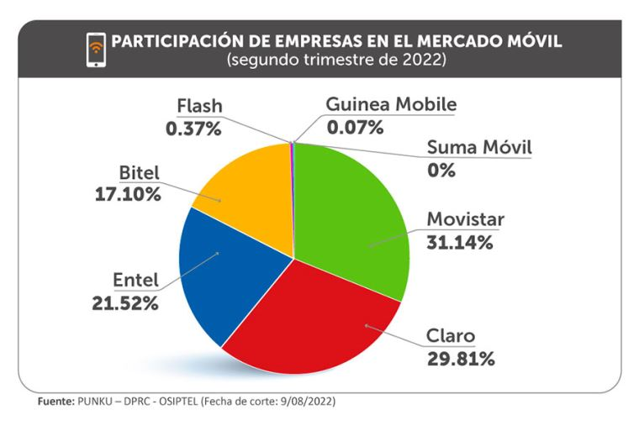Nuestra participación de mercado se encuentra ubicada como segundo a nivel nacional

**CLIENTES**

El perfil de nuestro consumido es el siguiente:

* Geográfico: Tratar de llegar a todos los lugares a nivel nacional.
* Económico: Es Multisectorial, presentamos diferentes líneas de producto que permite dirigirse a diferentes sectores económicos.
* Demográfico: Hombres y Mujeres de 18 a 55 años; buscando consumidores de todas las edades para lograr su bienestar.
* Psicográfico: Personas que buscan estar comunicados y al tanto de lo que sucede de diferentes formas (Teléfono, internet y Cable)
  1. **Estructura de la organización**

GERENCIA

ADMINISTRADOR

CONTABILIDAD

MARKETING

REDES SOCIALES

VENTAS

FUERZA DE VENTAS

**1.5 Otra información relevante de la empresa donde se desarrolla el proyecto**

El tema a nivel nacional donde se obtiene apoyo con las filiales de América móvil a nivel nacional a si mismo se encuentra con el apoyo de las distribuidoras físicas.

Es una distribuidora virtual que apoya a los servicios de claro tales como:

* Distribuidoras autorizadas de claro (DAC)
* Atención al cliente distribuidor (ACD)
* Centro de atención de claro (CAC) – Es el almacén de cada punto DACV.
* Distribuidor autorizado de claro virtual (DACV) – La empresa en la que me alojo.

CAPITULO II

1. CAPITULO II
   1. **Identificación del problema técnica en la empresa.**

El problema técnico que la empresa presenta de un sistema informático de marketing digital (SIMD).

* 1. **Objetivos del Proyecto de Innovación / Mejora / Creatividad.**

El desarrollo de la implementación de un sistema informático de marketing digital (SIMD) para la mejora de captación de cliente y generación de ventas.

* 1. **Antecedentes de la Innovación / Mejora / creatividad (investigación realizada)**

La gestión de negocio se realizaba de manera manual utilizando el recurso digital como herramienta teniendo la deficiencia del cierre de ventas debido al volumen de clientes.

* 1. **Justificación de la Innovación / Mejora / Creatividad**

A través del Sistema de información de Marketing Digital se utilizará como herramienta para optimizar todo el proceso de manera automática con el flujo de información obtenida a través de las redes sociales obtenido de esa manera mayor incremento y control en las ventas.

* 1. **Marco Teórico y Conceptual**
     1. **Fundamento teórico de la innovación / mejora / creatividad**

El proyecto de mejora se implementará en la empresa “ARGOSAL” con la finalidad de mejorar la captación de clientes en esta y así automatizar, mejorar y expandir el área de soporte o atencion al cliente teniendo una gran mejora en el área de ventas de servicio y por ende llevando al cambio del éxito de la misma.

* + 1. **Conceptos y términos utilizados**
  + Marketing
  + Marketing Digital
  + Automatización
  + Sistema de información
  + Redes sociales
  + Chat Bot
  + Base de datos
  + Entorno web

CAPITULO III

1. CAPITULO III

**AREA DE MEJORA**

* 1. **Diagrama del proceso, mapa de flujo de valor y/o diagrama de operación actual**

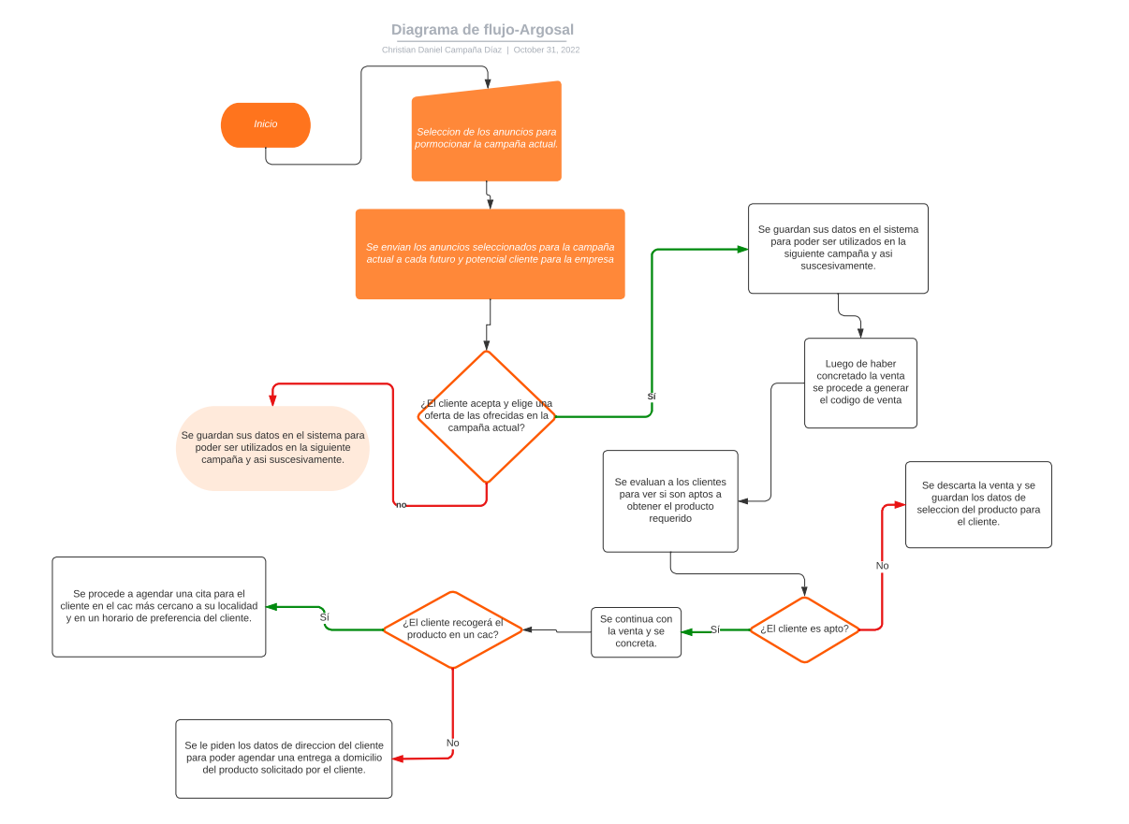**Diagrama del Proceso**

**Diagrama de operación actual**

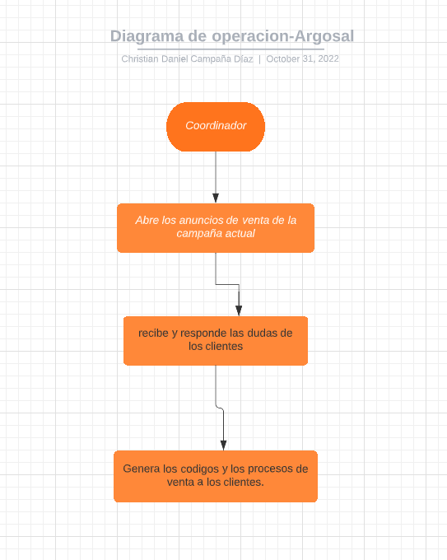

* 1. **Efectos del problema en el área de trabajo o en las resultas de la empresa**

La causa del problema que presenta la empresa es la mala administración de sus campañas (Temporadas de Venta) en las cuales se presenta una pérdida de datos debido a la falta de personal administrativa dedicada a procesar estos mismos o un sistema que los registre, así como también presentan el problema de perdida de ventas ya que el propio coordinador no puede responder a los clientes simultáneamente dejando ventas con clientes inconclusos y hasta clientes sin atender sin atender lo cual afecta a la empresa indirectamente en su publicidad.

* 1. **Análisis de las causas raíces que generan el problema.**

Diagrama de Ishikawa

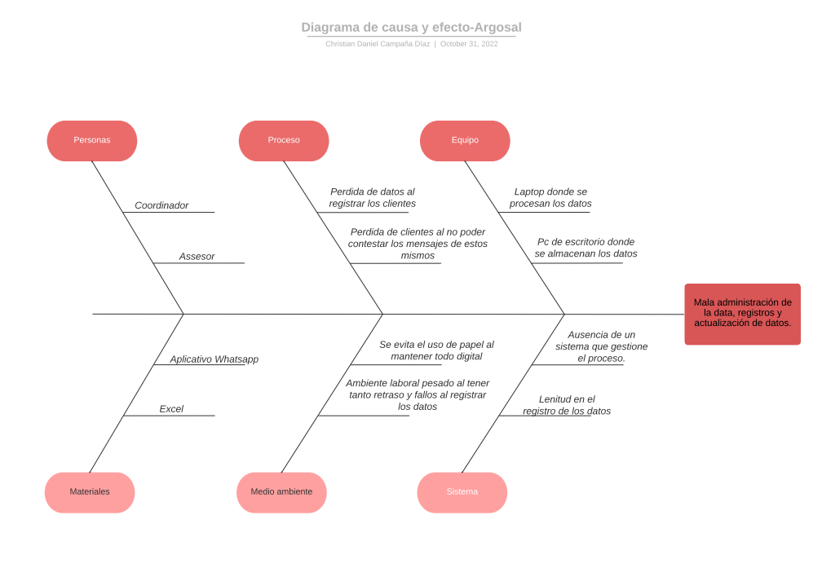

* 1. Priorización de causas raíces

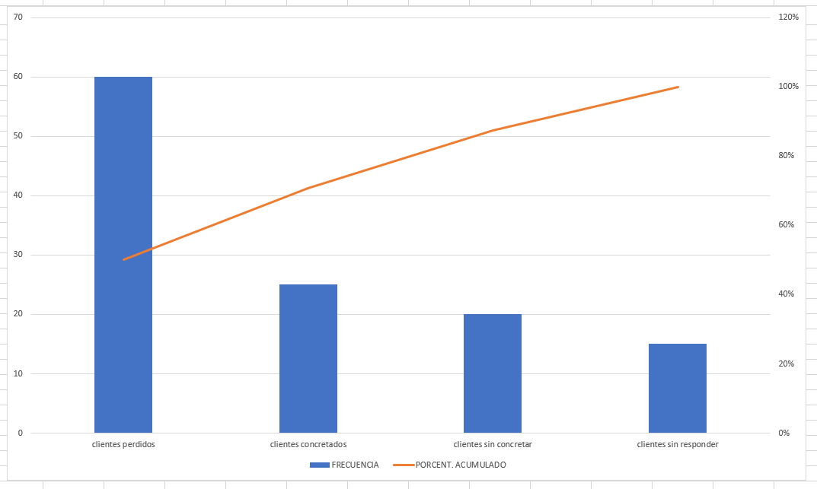

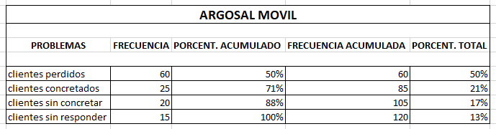

AREA DE INNOVACION

Análisis de la situación actual

* 1. **Descripción del problema o necesidad**

El problema actual es que la empresa no cuenta con un sistema que le ayude a registrar los datos obtenidos en una campaña (Temporada de Venta) ocasionando así una pérdida de datos a gran escala sin poder sacar el total de efectividad que tuvo el lanzamiento de la campaña actual ya que muchos clientes quedaron a la deriva y sin atender, y hasta en los peores casos sin registrar.

Por otro lado, tiene la empresa no cuenta con un sistema de respuesta automática para todos los clientes, ocasionando perdida de clientela o mala publicidad por parte de estos como mala atención ya que el coordinador de ventas no logra responderles a todos los clientes en el momento o simplemente no les contesta ocasionando que pierdan el interés en el producto de la empresa.

* 1. **Efectos del problema en el área de trabajo o en los resultados de la empresa**

El proceso actual de la empresa tiene el grave problema de no poder registrar y concretar las ventas con los clientes concluidos o los clientes sin procesar llevando al coordinador a la obligación de tener que llevar toda la gestión a mano, tomando demasiado tiempo para concluir esto registros e incluso podría pasar por alto alguno de estos perdiendo así los datos. No obstante, para innovar y mejorar el proceso de registro y gestión de los datos de la empresa se ha creado un sistema que logre recibir los datos para poder ser utilizados en futuras consultas y un sistema de respuesta automática para poder mantener a los clientes con respuestas adecuadas en el momento preciso que las requieras y así obtener sus datos de manera automática tras haber concluido el proceso con ellos evitando la perdida de sus datos y mejorando en la agilización de este proceso.

AREA DE CREATIVIDAD

Análisis de la situación actual

* 1. **Descripción de la necesidad**

La primera necesidad de la empresa en estos momentos es obtener un sistema de respuestas automatizado para poder llegar a todos los clientes creando así un récord de publicidad buena ya que todos los clientes obtendrán las respuestas buscadas en el momento en que las soliciten ya que el programa contará con diferentes procesos para responder a cada situación o duda de los clientes llegando así a un acuerdo con los mismos y al finalizar el proceso asignándoles un asesor para terminar de efectuar la venta y concluir con los clientes, como siguiente necesidad la empresa requiere un sistema que registre los datos de los clientes procesados, hayan obtenido o no un producto ya que estos mismos clientes serán potencialmente requeridos para la empresa en el lanzamiento de sus siguientes campañas.

* 1. **Efectos de la necesidad en la empresa o mercado**

Estas necesidades afectan directamente a la empresa ya que se pierden datos de ventas y datos de los mismos clientes evitando así poder usar sus datos en las siguientes campañas y llevando a una pérdida de posibles ventas de los productos de la empresa. Por otro lado, con la ayuda del sistema de soporte y registro de los datos recibidos con el sistema de respuesta automática en los mensajes de venta de la empresa se le podrá facilitar la gestión actual y las futuras gestiones de las campañas de venta y así evitar las pérdidas de datos y clientes.

**CAPITULO IV**

1. **CAPITULO IV**

**PROPUESTA TECNICA DE LA MEJORA**

* 1. **. Plan de acción de la Mejora propuesta.**

Crear un sistema que facilite la administración de los clientes con funciones de creación, edición y filtros de búsqueda para organizar los datos del cliente.

* 1. **. Consideraciones técnicas, operativas y ambientales para la implementación de la mejora.**

En las consideraciones técnicas hay que tener en cuenta que al ser un sistema web y que estará alojado en un servidor tanto los asesores como el administrador deberán estar conectados siempre a internet ya sea por wifi, datos o cableado para así poder usar el sistema y empezar a observar las ventas hechas por el asesor, registrar las ventas en el caso del asesor, otra de las consideraciones es que al ser un sistema actual se ha creado a base de tecnologías actualizadas como HTML o PHP es por ello que hay que tener en cuenta que en algunos ordenadores de años atrás como seria Windows vista o Windows 98 e incluso Windows XP no podrían soportar este tipo de tecnologías.

Las consideraciones operativas son:

* Conexión a internet
* Un dispositivo ya sea una laptop, una computadora de escritorio, una Tablet, un celular que estén conectados a internet.

Y, por último, en cuanto a las consideraciones ambientales hay que tener en cuenta que a la hora de usar el sistema ya sea en casa o en la misma oficina de trabajo deben tener una conexión a internet y en el caso de la empresa esta posee conexiones wifi y cables ethernet para los diferentes equipos, por ello solo es necesario un dispositivo para conectarse y poder empezar a trabajar con el sistema.

* 1. **. Recursos técnicos para implementar la mejora propuesta.**

Para la implementación de este sistema no es necesario una computadora de alta gama, pero también hay que tener en cuenta que hay computadoras que ya están obsoletas en términos de tiempo y rendimiento.

* 1. **.** **Diagrama del proceso, mapa del flujo de valor y/o diagrama de operación de la situación mejorada.**
  2. **. Cronograma de ejecución de la mejora.**
  3. **. Aspectos limitantes para la implementación de la mejora.**

Las limitaciones para la implantación serian:

- Ocasiones en que el internet no está estable o conflicto en las redes.

- Apagones al azar ya sea por razones de mantenimiento o por cortes programados.

**PROPUESTA TECNICA DE LA INNOVACIÓN**

**4.1 Descripción de la innovación.**

Se implementará funciones que administren bien la data de los clientes, ya sea gestionando los clientes por operadores, planes, teléfonos etc.; también se implementará un chatbot manejado por Manychat para hacer intuitivo la conversación mediante WhatsApp y así recoger los datos.

**4.2 Sostenibilidad del proyecto.**

El sistema que se está creando es necesario para la empresa, ayudar con diferentes reportes ya que la empresa no cuenta con un sistema y es necesario cuando se registre la venta, además el sistema es flexible porque puede abrirse en cualquier navegador y en cualquier dispositivo que tenga conexión a internet.

**4.3 Plan de ejecución de la mejora.**

Para poder ejecutar el sistema que se está creando se debe tener en cuenta las conexiones a internet, que deben de ser siempre estables para navegar mejor en el sistema por sus diferentes vistas, además de los dispositivos que también servirán para el ingreso del sistema dando así una flexibilidad al sistema para usarse en cualquier lugar.

* 1. **. Implementación.**

Para la implementación del sistema contará con una computadora Core i3 9° generación con una RAM de 12gb y con Windows 10 la cual estará actualizada tanto el software de Windows como el software del explorador ya sea Chrome, Firefox entre otros.

PROPUESTA TECNICA DE LA CREATIVIDAD

**4.5 Descripción de la creatividad.**

En este aspecto usamos diferentes vistas (views) para así mejorar la interfaz y sea más amigable con el usuario o administrador dando una mejor interacción sistema-cliente, además de agregar diferentes tonos agradables a la vista, así como diferentes botones que destacan y no permite la confusión del usuario entre todos los datos que hay, también hemos hecho que las vistas se separen entre sí para evitar confusiones a la hora de intercambiar de vistas.

**4.6 Sostenibilidad del proyecto.**

La vista del sistema es importante al momento de manejarlo ya que será intuitivo y fácil de usar para que cualquier asesor (sea nuevo), entenderá como operarlo sin tanta complicación.

**4.7 Plan de ejecución de la mejora.**

A la hora de ejecutarse el sistema lo primero en observar será una página de inicio de sesión donde los asesores y administradores podrán ingresar al SIMD, una vez ingresado los derivara a la página principal de la data de clientes para poder registrar, filtrar, actualizar ya sea los permisos que tenga el usuario.

**4.8 Implementación.**

Lo que se implementara para los usuarios será una vista sencilla y fácil de manejar evitando que se confundan a la hora de gestionar las funciones, contara con botones sencillos y evidentes para qué es su uso

**Información complementaria:**

Es indispensable para el desarrollo del Proyecto de Innovación y/o Mejora contar con la aceptación de la empresa.

Para el desarrollo de esta parte del trabajo, se necesita contar con la siguiente información respecto al proyecto:

* Método de trabajo
* Especificaciones técnicas
* Recursos que necesitara para la implementación, sea internos o externos.